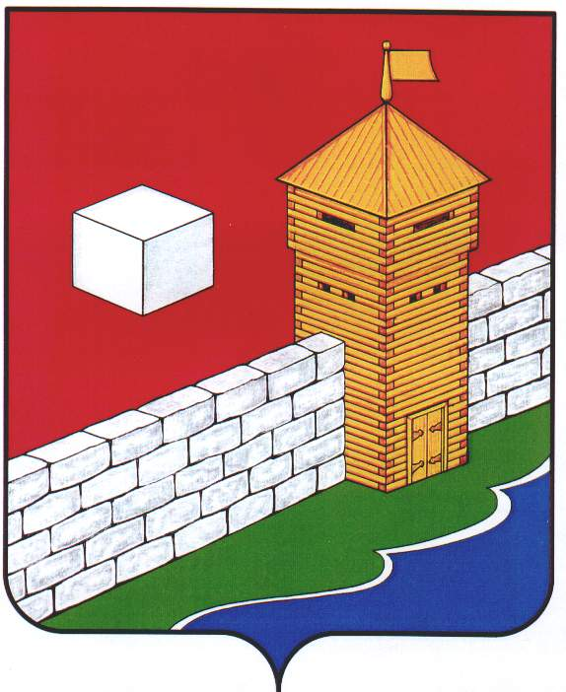
СОБРАНИЕ ДЕПУТАТОВ
ЕТКУЛЬСКОГО МУНИЦИПАЛЬНОГО РАЙОНА
шестого созыва
Р Е Ш Е Н И Е

от 27.01.2021 №82
с. Еткуль

О внесении дополнений в Прогнозный план (программу) приватизации муниципального имущества Еткульского муниципального района на 2020-2022 годы

В соответствии с Федеральным законом от 21.12.2001 г. № 178-ФЗ «О приватизации государственного и муниципального имущества», Положением «О порядке приватизации муниципального имущества Еткульского муниципального района», утвержденным решением Собрания депутатов Еткульского муниципального района от 28.06.2017 г. № 261, статьей 18 Устава Еткульского муниципального района

СОБРАНИЕ ДЕПУТАТОВ ЕТКУЛЬСКОГО МУНИЦИПАЛЬНОГО РАЙОНА
Р Е Ш А Е Т:

- Внести дополнения в Прогнозный план (программу) приватизации муниципального имущества Еткульского муниципального района на 2020-2022 годы, утвержденный решением Собрания депутатов Еткульского муниципального района от 31.12.2019 г. № 643 (с изменениями № 666 от 25.03.2020 г., № 699 от 27.05.2020 г., № 7 от 30.09.2020 г., № 44 от 25.11.2020г.), а именно в пункт 5.2. дополнительно включить неиспользуемое движимое имущество (Приложение).
- Поручить администрации Еткульского муниципального района осуществить продажу объектов, дополнительно включенных в Прогнозный план (программу) приватизации муниципального имущества Еткульского муниципального района на 2020-2022 годы, в соответствии с действующим законодательством.
- Опубликовать настоящее решение в общественно-политической газете Еткульского района «Искра» и разместить на официальном сайте Еткульского муниципального района в сети «Интернет».

Председатель Собрания депутатов
Еткульского муниципального района Н.Н.Васильева

Приложение
к решению Собрания депутатов
Еткульского муниципального района
от 27.01.2021 № 82

Дополнения в пункт 5.2 Прогнозного плана (программы) приватизации муниципального имущества Еткульского муниципального района на 2020-2022 годы

«Перечень муниципального движимого имущества, подлежащего приватизации в 2020-2022 годах:

№ п/п | Наименование имущества | Место нахождения имущества
13 | Автобус ПАЗ 32053-70 для перевозки детей, 2012 года выпуска, государственный номер В 881 ОР 174, VIN Х1М3205СХС005229 | Челябинская область, Еткульский район, с. Еткуль
14 | Мусоровоз КО-440-4, 2010 года выпуска, государственный номер Е 437 КО 174, VIN XVL482200А0001838 | Челябинская область, Еткульский район, с. Еткуль
15 | Специализированный мусоровоз с боковой загрузкой КО-440-3, 2003 года выпуска, государственный номер В 984 РЕ 74, VIN XVL48321030000269 | Челябинская область, Еткульский район, с. Еткуль
16 | Машина для внесения жидких удобрений МЖТ-10, 1986 года выпуска, государственный номер 1830 ХН 74 | Челябинская область, Еткульский район, с. Еткуль
17 | Автомобиль ГАЗ-31105, 2008 года выпуска, VIN Х9631105081419374, государственный номер В 065 ЕО 174 | Челябинская область, Еткульский район, с. Еткуль
18 | Автомобиль Ssang Yong KYRON II, 2010 года выпуска, VIN Z8US0A16SA0003005, государственный номер К 081 ЕУ 174 | Челябинская область, Еткульский район, с. Еткуль
19 | Автомобиль HYUNDAI Accent, 2008 года выпуска, VIN X7MCF41GP8А167390, государственный номер Х 807 ЕК 174 | Челябинская область, Еткульский район, с. Еткуль

Пояснительная записка
к проекту решения Собрания депутатов Еткульского муниципального района «О внесении изменений в Прогнозный план (программу) приватизации муниципального имущества Еткульского муниципального района на 2020-2022 годы»

В соответствии с Федеральным законом от 21.12.2001 г. № 178-ФЗ «О приватизации государственного и муниципального имущества», Положением «О порядке приватизации муниципального имущества Еткульского муниципального района», утвержденным решением Собрания депутатов Еткульского муниципального района от 28.06.2017 г. № 261, предлагается к рассмотрению проект решения Собрания депутатов Еткульского муниципального района «О внесении изменений в Прогнозный план (программу) приватизации муниципального имущества Еткульского муниципального района на 2020-2022 годы», которым предусматривается включение в прогнозный план (программу) приватизации семи объектов движимого имущества:
- Автобус ПАЗ 32053-70 для перевозки детей, 2012 года выпуска, государственный номер В 881 ОР 174, VIN Х1М3205СХС005229 (балансовая стоимость 1389200 рублей, остаточная стоимость 185226,84 рублей), состояние неудовлетворительное, требует финансовых вложений;
- Мусоровоз КО-440-4, 2010 года выпуска, государственный номер Е 437 КО 174, VIN XVL482200А0001838 (балансовая стоимость 1258675 рублей, остаточная стоимость 188801,74 рублей), состояние неудовлетворительное, требует финансовых вложений;
- Специализированный мусоровоз с боковой загрузкой КО-440-3, 2003 года выпуска, государственный номер В 984 РЕ 74, VIN XVL48321030000269 (балансовая стоимость 298000 рублей, остаточная стоимость 0,0 рублей), состояние неудовлетворительное, требует финансовых вложений;
- Машина для внесения жидких удобрений МЖТ-10, 1986 года выпуска, государственный номер 1830 ХН 74 (балансовая стоимость 13560 рублей, остаточная стоимость 0,0 рублей), состояние неудовлетворительное, требует финансовых вложений;
- Автомобиль ГАЗ-31105, 2008 года выпуска, VIN Х9631105081419374, государственный номер В 065 ЕО 174, (балансовая стоимость 296300 рублей, остаточная стоимость 0,0 рублей), состояние неудовлетворительное, требует финансовых вложений;
- Ssang Yong KYRON II, 2010 года выпуска, VIN Z8US0A16SA0003005, государственный номер К 081 ЕУ 174, (балансовая стоимость 809000 рублей, остаточная стоимость 0,0 рублей), состояние неудовлетворительное, требует финансовых вложений;
- Автомобиль HYUNDAI Accent, 2008 года выпуска, VIN X7MCF41GP8А167390, государственный номер Х 807 ЕК 174, (балансовая стоимость 392700 рублей, остаточная стоимость 0,0 рублей), состояние неудовлетворительное, требует финансовых вложений.
Часть объектов находятся в казне Еткульского муниципального района, исключены из договоров хозяйственного ведения и оперативного управления муниципальным имуществом, в настоящее время никем не используются, у муниципальных учреждений и предприятий Еткульского муниципального района отсутствует необходимость в использовании указанных объектов, часть объектов планируются к передаче в казну Еткульского муниципального района в связи с неудовлетворительным состоянием.
Затраты на проведение рыночной оценки для приватизации указанных объектов, ориентировочно составляют 25000 рублей. Данные средства заложены в бюджет Еткульского муниципального района на 2021 год.

Начальник отдела
муниципального имущества И.В.Пищулина

